A négy szín *(szimbólum)*: **káró *(piros rombusz)*, kőr *(piros szív)*, pikk *(fekete lándzsahegy)*, treff *(fekete háromlevelű lóhere)***.

1. ***Royal Flush:***
   * 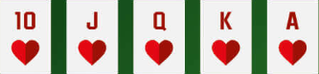A Royal Flush-t semmi sem verheti. A Royal Flush egy Straight Flush ***10-től Ace-ig***.
   * Vagyis egy sor, *ahol a szimbólumok is egyeznek*.
2. ***Straight Flush:***
   * 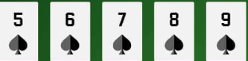A második legjobb a pókerben. Olyan mint a ***sor*** (Straight), viszont az összes lap *szimbóluma is egyezik teljesen*.
   * Amennyiben 10-től indulna a sor, úgy Royal Flush-ről van szó.
3. ***Four of a kind:***
   * 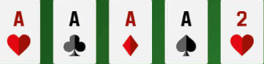Ahogy a nevében is benne van, ***négy egyforma értékkel rendelkező lap***.
   * *A szimbólumoknak nem kell egyeznie*!
4. ***Full House:***
   * 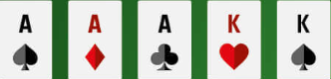Egy kombináció, ahol van egy ***DRILL*** (Three of a kind) és ***egy pár***.
   * *Egyezés esetén* az nyer, akinek a DRILL-je nagyobb értékekből tevődik össze.
5. ***Flush:***
   * 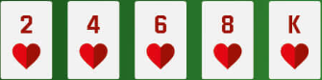***Öt lap teljesen megegyező szimbólummal***. Az *értékek nem kell* sorrendben legyenek.
   * *Egyezés esetén* az nyer, akinek magasabb értékű lapja van a Flush-ben.
6. 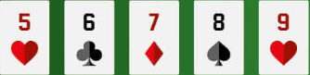***Straight: (SOR)***
   * ***5 lap, amely értékben követi egymást***, viszont a *szimbólumok nem egyeznek meg*.
7. 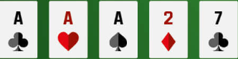***Three of a kind: (DRILL)***
   * ***3 lap, amely megegyezik***, ahol a *szimbólum nem kell* egyezzen.
8. 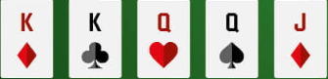***Two pair: (Két pár)***
   * ***2x2 egyező lap***, ahol a *szimbólum nem kell* egyezzen.
9. 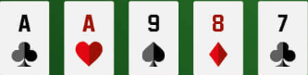***Pair: (Pár)***
   * ***2 lap, amely egyezik***. A *szimbólumok nem kell* egyezzenek.
10. ***High card: (Magas lap)***
    * 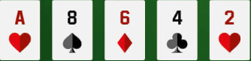Amennyiben egyik kombináció sincs a fent említettek közül, úgy ***egy lapot kell nézni, amelynek a legnagyobb az értéke***.